Utilisation et installation du ZIP2WEB
Switzernet
Oussama Hammami, 2010-04-17 [doc][zip]

Uploader un zip via l’interface zip2web 1 3
Installation du zip2web 4

Uploader un zip via l’interface zip2web
1- Pour éditer un document, il suffit simplement de cliquer sur le lien ‘edit’ qui pointe vers le fichier PHP ‘../edit.php’.

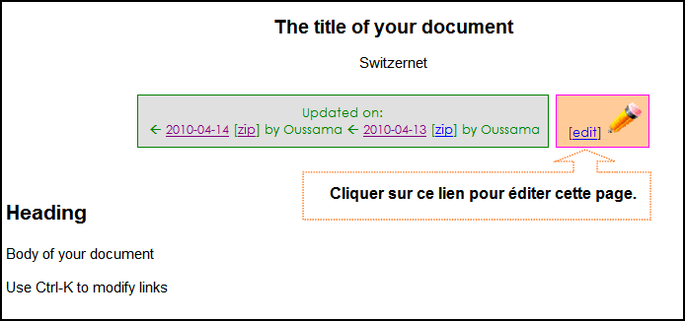

2- Commencez par le téléchargement de fichier ZIP de la dernière version disponible dont le document est celui du lien [i] ou télécharger le zip d’une autre version en cliquant sur ‘all versions’ > ‘yymmdd,name,v’ > ajouter dans la barre d’adresse ‘_published.zip’ (déconseillé).

 | Dans ce cas il faut reprendre l’entête de la dernière version pas celle de la version téléchargé.

Après la sélection de votre nom et la version de document à uploader, les liens à insérer dans l’entête de document seront affiché automatiquement.

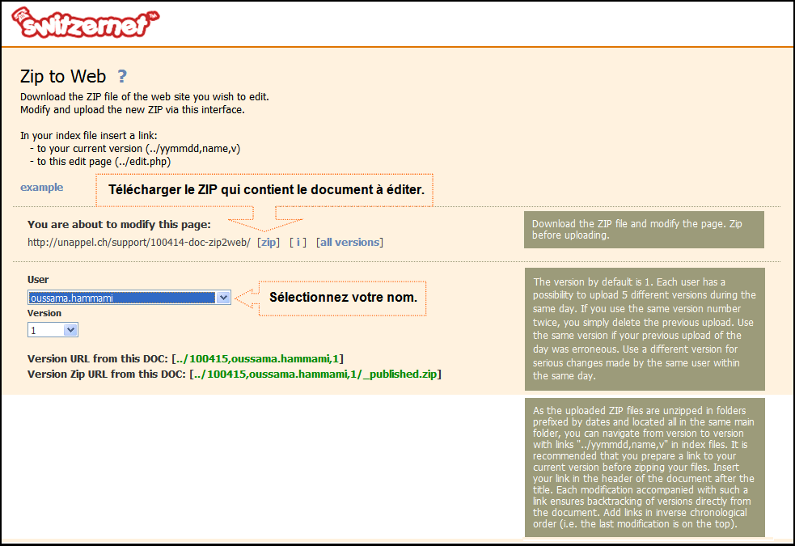

3- Une fois que le document est édité et les liens indiquées dans la page ont été ajoutés correctement dans l’entête de ce dernier, vous pouvez alors uploader votre fichier zip.

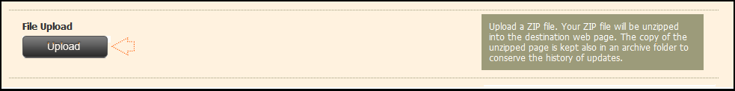

4- Le bouton ‘Unzip’ devient actif et vous pouvez alors lancer la décompression de ce fichier

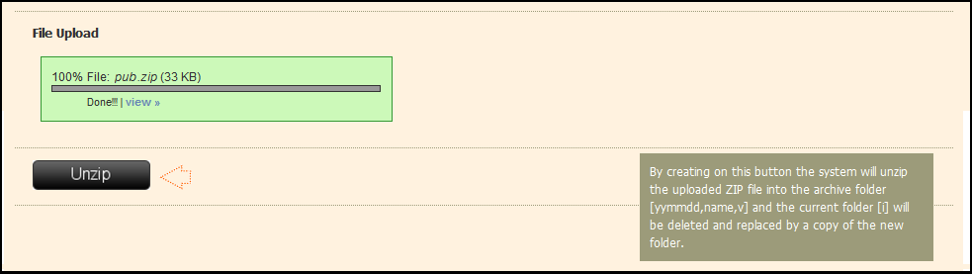

5- Dans le cas de sucées vous aurez les liens pour ce nouveau document crée (zip, répertoire d’archive, la dernier version).

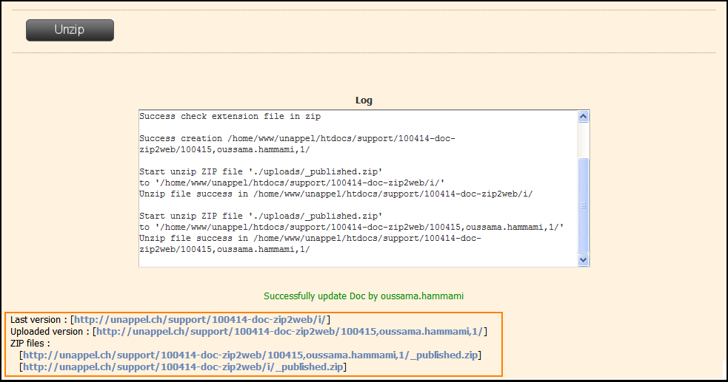

Installation du zip2web
- Téléchargez le script du zip2web [zip].
- Editez le fichier ‘conf\unauthorized_extension.conf’ pour spécifier les extensions indésirables dans le fichier zip à uploader (avant la décompression du ZIP, le script fait une vérification des extensions des fichiers si le ZIP contient un fichier dont l’extension est interdite il suspend la décompression).
- Ajoutez les noms de vos utilisateurs dans le fichier ‘conf\names.txt’.
- Décompressez ce fichier dans votre serveur web via ftp et n’oublier pas de donner les droits d’écriture (chmod 0777) à tous les utilisateurs pour le répertoire ‘uploads’ afin que l’apache arrive à écrire dans ce répertoire.
- Éditer le fichier edit.php :

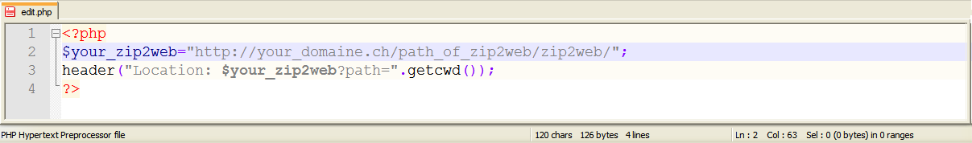

- Dans votre serveur web créez le répertoire dans lequel vous voulez uploader vos documents.
- Copiez le fichier edit.php dans ce répertoire et n’oublier pas de donner les droits d’écriture (chmod 0777) à tous les utilisateurs afin que l’apache arrive à écrire dans ce répertoire.
- Pour lancer l’upload du premier document il suffit aller via http vers ‘edit.php’ [http://your_domaine.ch/your_folder_for_upload/edit.php}.

